Informatīvais vebinārs par Vidējā termiņa budžeta plānošanas funkcionalitāti

16.07.2026.

Jautājumi un atbildes

JAUTĀJUMS:
Vai pasākuma (izmaiņu) kartīti var veidot ministrija par katru savu resora apakšprogrammu?

ATBILDE:
Kartīti veido pasākumam – ja pasākuma ietvaros veicamas izmaiņas vairākās resora programmās un/vai apakšprogrammās, veido vienu pasākuma kartīti. Pasākuma kartīte apvieno pēc būtības vienotu pamatojumu konkrētām izmaiņām (piemēram, izmaiņas, kas saistītas ar konkrētu MK lēmumu(-iem), iekšēju pārdali ar vienotu pamatojumu). Ja pasākumā ir iesaistītas vairākas resora iestādes, vai tas ir Pārresoru pasākums, kartīti veido galvenais atbildīgais. Kartīti var izveidot gan iestādes, gan resora lietotājs ar "Vadīt" tiesībām e-pakalpojumu portāla Budžets sadaļā.

JAUTĀJUMS:
Vai tiesības būs jau automātiski piešķirtas vai jāpiesaka?

ATBILDE:
Ja lietotājam ir aktīvas pieejas tiesības "Vadīt" Budžets sadaļā, papildus tiesības nav nepieciešamas. Savas tiesības var pārbaudīt e-pakalpojumu portāla sadaļā Mani dati (labā augšējā stūrī).

JAUTĀJUMS:
Vai būs iespēja veikt izmaiņas starp pasākumiem resora programmas ietvaros (pamatojoties uz iekšējo iestādes lēmumu)?

ATBILDE:
Visas izmaiņas veido kā pasākumu, kam piesaista izmaiņas budžeta plānos (arī izmaiņas starp budžeta plāniem resora ietvaros, kas pamatotas ar iekšējo iestādes lēmumu).

JAUTĀJUMS:
Vai pie iekšējām pārdalēm (resora ietvaros) priekš FM vairs nevajadzēs padziļinātu info kā devām līdz šim (vēstulē padziļināti skaidrojām kāpēc starp iestādēm veicām finansējuma pārdali)?

ATBILDE:
Pasākuma kartītē iekļautajai informācijai ir jābūt pietiekamai, lai no tās kurators varētu saprast izmaiņu būtību un pamatotību (piezīmēs skaidrojumā vai pievienotajā failā). FM ir tiesības papildus pieprasīt detalizētāku informāciju vai aprēķinus.

JAUTĀJUMS:
Pie pasākumu koka (struktura) vēlams pievietot pasākuma nosaukumu

ATBILDE:
Organizāciju struktūras zemākais līmenis ir budžeta plāna redakcija un pie tās redzams pasākuma kartītē norādītais nosaukums.

JAUTĀJUMS:
Ja ilgtermiņa saistību sarakstā nav projekta nosaukums? To paši pievienojam vai caur FM kuratoru jāpievieno?

ATBILDE:
Projekta laukā, ko norāda veidojot budžeta plānu vai veicot Projekta lauka precizēšanu, pieejami visi projekti (nav ierobežojuma). Ja ir jauns projekts/pasākums, kas nav Projektu sarakstā, pieprasījumu par tā izveidi sūta e-pakalpojumu portālā sadaļā Ziņojumi.

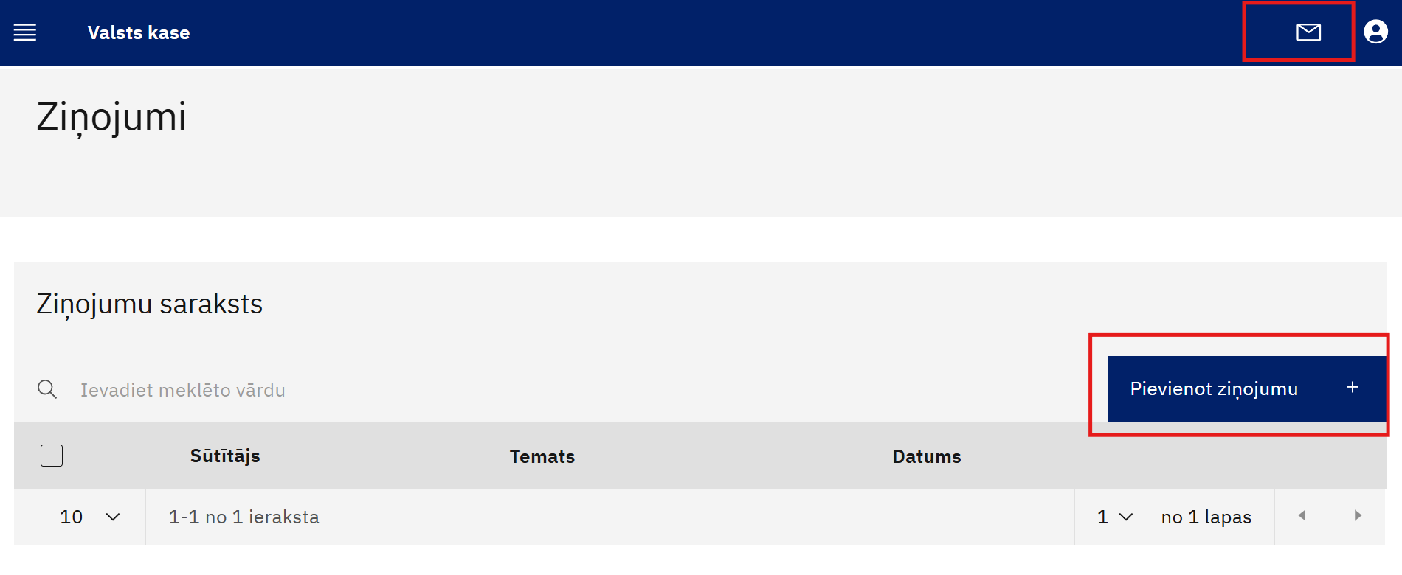
_____________________________________________________________________

JAUTĀJUMS:
Vai sistēma izķertu kļūdu kartiņā ar pārdali, lai būtu 0? Brīdinājumu par nesakritībām neizmet?

ATBILDE:
Sakarību kontroles pārbaude veic "Ieņēmumi-Izdevumi=-Finansēšana" (Kontroles rinda) pārbaudi katrā izmaiņā. Bet kopumā uz pasākumu lietotājs pats pārbauda, vai rezultāts ir korekts/atbilst vajadzībai, jo izmaiņu rezultāts var būt gan tāds, kur visu izmaiņu kopsumma ir 0, gan tāds, kad izmaiņu rezultātā mainās sadalījums pa programmām, apakšprogrammām, klasifikācijas kodiem.

Piemēram, ja pārdale ir starp budžeta plāniem apakšprogrammas ietvaros – to, ka summārajos līmeņos ir 0 (apakšprogrammā, programmā, resorā un kopā) var redzēt Pasākuma kartītē atverot saskaņošanas logu un tajā var izvērst summāros līmeņus un redzēt, vai visos ir 0:
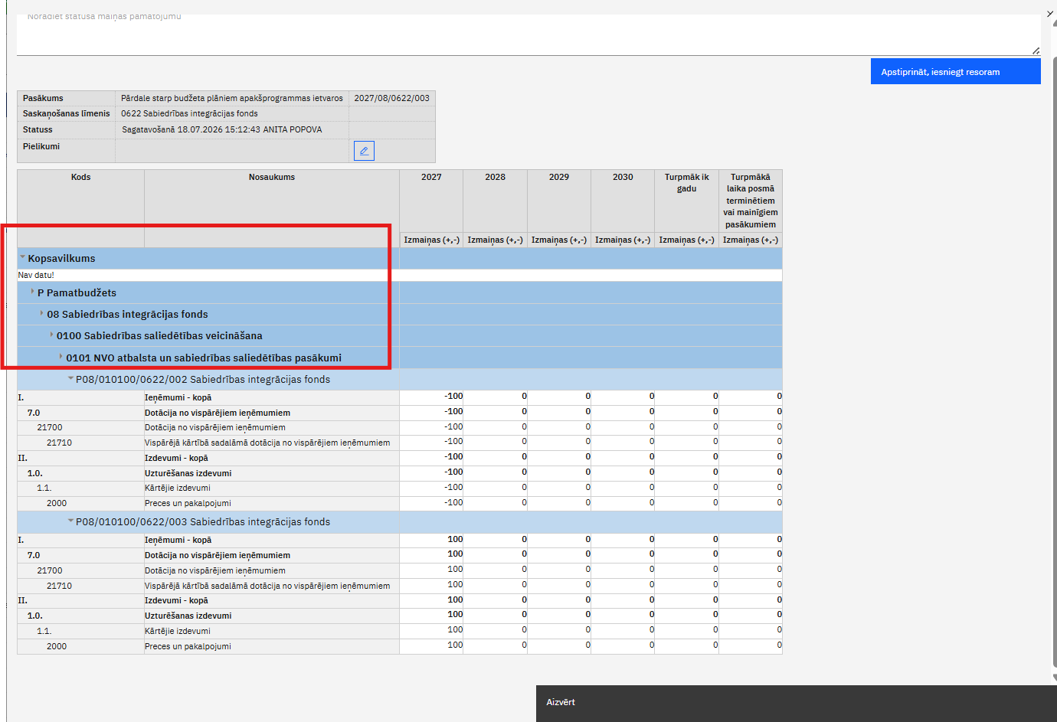

JAUTĀJUMS:
Noraidīt statusā - FM norāda pamatojumu?

ATBILDE:
Pie jebkuras pasākuma statusa maiņas var pievienot pamatojumu. Atgriežot labošanā būtu jāpievieno atbilstošs skaidrojums statusa maiņai Statusa maiņas pamatojuma laukā. Noraidot pasākumu, FM kurators norādīs pamatojumu.

Statusa maiņas pamatojuma laukā norādīto informāciju var redzēt Pasākuma kartītē pie atbilstošā saskaņošanas līmeņa.
Piemēram, ja resors atgriež labošanā iestādes iesniegto pasākumu:

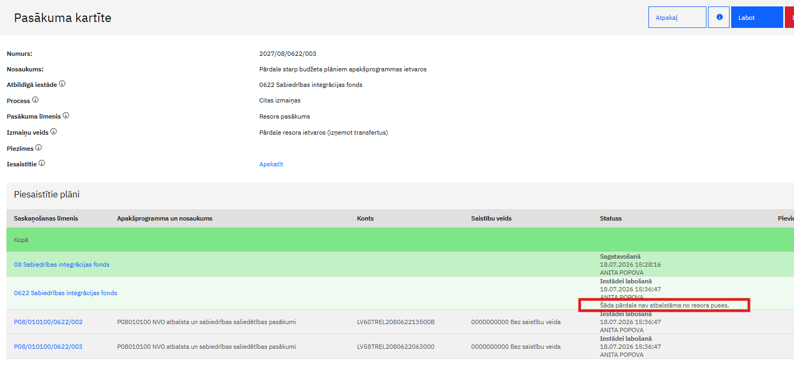
Kā arī visa statusa maiņai pievienoto pamatojumu vēsture redzama saskaņošanas logā:

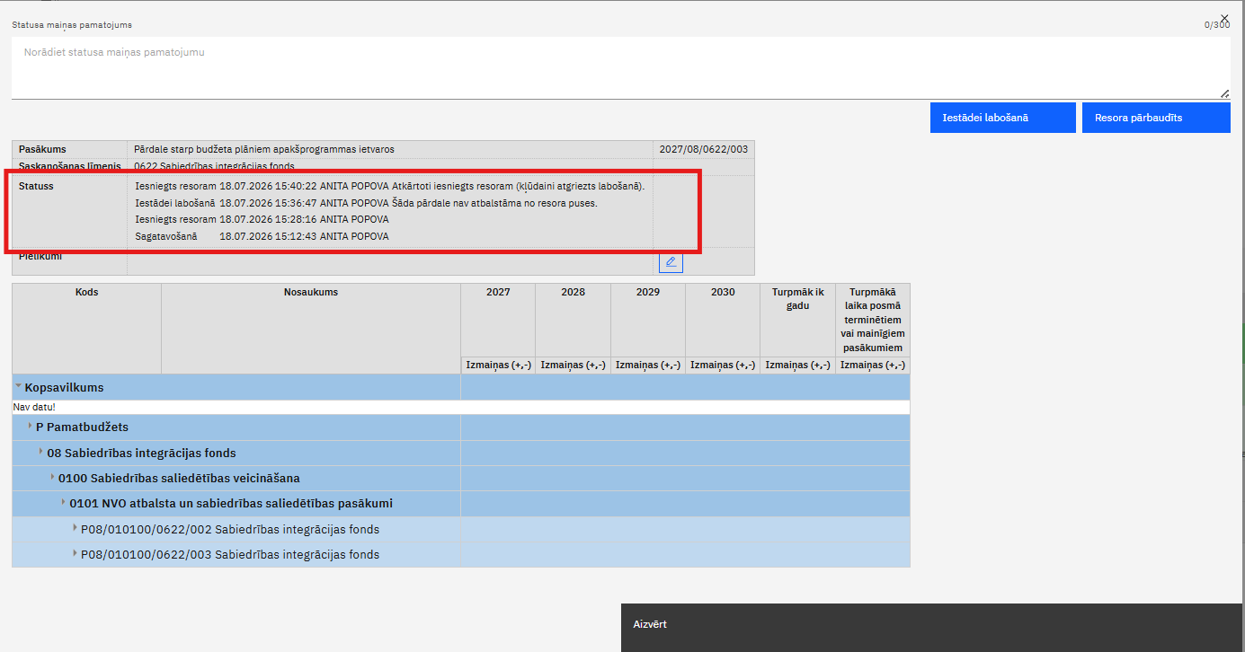

JAUTĀJUMS:
Ja ir tehniski precizējumi izmaiņas finansējuma pa diviem gadiem, vai jāveido atsevišķs pasākums, vai uzreiz varēs veikt esošajā plānā izmaiņas?

ATBILDE:
Viena pasākuma ietvaros piesaistītajā budžeta plāna izmaiņā precizē vidēja termiņa budžeta ietvaru nākamajiem četriem gadiem (n+1, n+2, n+3 un n+4 gadam) un ailes "Turpmāk ik gadu" un turpmākos gadus (n+5 un tālāk) saskaņā ar Ministru kabineta 17.01.2023. noteikumos Nr.15 “Maksimāli pieļaujamā valsts budžeta izdevumu kopapjoma un katrai ministrijai un citai centrālajai valsts iestādei paredzētā izdevumu kopējā apjoma noteikšanas kārtība vidējam termiņam” noteikto.

JAUTĀJUMS: Vai pareizi saprotu, ja izmaiņas tiek veiktas vienas apakšprogrammas ietvaros, bet skar vairākas padotības iestādes, tad tas būs jauns pasākums, bet, ja izmaiņas būs vienas iestādes ietvaros (tehniski precizējumi), tad vienkārši veicam izmaiņas apakšprogrammā?

ATBILDE:
Visas izmaiņas budžeta plānu ietvara datos (starp vienas iestādes budžeta plāniem vai starp vairāku iestāžu budžeta plāniem) veicamas ar redakcijām, kas tiek piesaistītas atbilstošai pasākuma (izmaiņu) kartītei.

JAUTĀJUMS:
Ja mēs gribam naudu pārdalīt starp 2 iestādēm (iekšējā pārdale) vienas budžeta programmas ietvaros, tad tas arī būs jāskaņo līdz FM līmenim?
Tas pats jautājums - ja vienai iestādei ir vairāki finansēšanas plāni un veicam izmaiņas starp plāniem pat vienai iestādei, tas arī jāskaņo ar FM?

ATBILDE:
Jā, no 2027.gada budžets tiek sagatavots detalizācijā līdz iestādei un budžeta plāna līmenim. Veicot izmaiņas budžeta plānos tās jāpiesaista izmaiņu pasākumam un visi pasākumi tiks saskaņoti līdz “FM saskaņots” statusam. Jāņem vērā, ka FM veicot pasākumu kontroles, analizēs pasākuma izmaiņu veidu un pamatojumu. Iekšējās pārdales, kas neskar kopējās apropriāciju summas programmu, apakšprogrammu, saistību dalījumā (atsevišķos gadījumos - projektu), arī saskaņos FM.

JAUTĀJUMS:
Faktiski sanāk, ka FM šobrīd iziet līdz tehniskam finansēšanas plānu grozījumu līmenim? Redzu, ka sistēma veidota pasākumu griezumā, kādu vienmēr FM skaņojām, bet te sanāk, ka turpmāk būs jāskaņo arī tehnisko izmaiņu process starp resora iestādēm? Pēc būtības FM darbs pieaugs ļoti būtiski. Vismaz tekošais gads taču netiks likts šajā sadalījumā?

ATBILDE:
Par izmaiņām gadskārtējā gada ietvaros plānots atsevišķs vebinārs, bet ātrais komentārs - kārtējā gadā izmaiņām finansēšanas plānos, kas nemaina apropriācijas sadalījumu pa programmām, izmaiņu veids būs finansēšanas plānu izmaiņas vai resora apropriācijas sadalījuma izmaiņas (starp apakšprogrammām), ko skaņos resora līmenī (FM neskaņos).
_____________________________________________________________________

JAUTĀJUMS:
Kurā brīdī Labklājības ministrija (LM) "redzēs", ka visas ministrijas ir salikušas transfertus no savas puses. Tas nozīmē, ka transfertu veidlapas vairs uz bāzi nebūs, vai ne?

ATBILDE:
Atsevišķa transfertu saskaņošanas veidlapa nebūs.
Transferta devējs (piemēram, LM vai tās padotības iestāde) veidojot pasākumu (izmaiņu) kartīti laukā “Iesaistītās iestādes” norāda to ministriju(-as) vai to padotības iestādi(-es), kas saņems transfertu no transferta devēja. Iesaistītā(-ās) iestāde(-es) Pasākumu sarakstā redzēs šo pasākumu un varēs vai nu atteikties no pasākuma, vai pievienot to pie atbilstošās budžeta plāna izmaiņas. Savukārt transferta devējs Pasākumu sarakstā varēs redzēt, vai iesaistītā iestāde(-es) ir ievadījušas atbilstošas budžeta plāna izmaiņas un kādā saskaņošanas statusā tās atrodas.
Attiecībā uz vebinārā pieminēto gadījumu, kad transfertu no pamatbudžeta saņem LM speciālais budžets no daudziem resoriem valsts sociālās apdrošināšanas obligāto iemaksu veikšanai par noteiktām personu kategorijām, ierosinām izņēmuma gadījumā pasākuma kartīti izveidot LM (vai VSAA) un norādīt kā “Iesaistītās iestādes” transferta devējus.

JAUTĀJUMS: Ņemot vērā, ka līdz šim pirms transferta saskaņošanas starp iestādēm EKK līdz saskaņošanas brīdim ir viens, pēc attiecīgā transferta saskaņošanas uz transferta saskaņošanas pamata tiek precizēts EKK, tad tagad to būs jādara vienlaicīgi kā viens pasākums?

ATBILDE:
Jā, ja transferta veikšanai nepieciešams veikt pārdali starp EKK, to veic vienlaicīgi tā paša pasākuma ietvaros.

JAUTĀJUMS: Projektiem palielināt, piešķirt dotāciju nākamajiem gadiem? Kas tas būs par pasākumu?

ATBILDE:
Pasākuma līmenis, Izmaiņu veids un laukos Lēmums, Saite uz lēmumu, kā arī Iesaistītās iestādes norādāmās informācijas saturs atkarīgs no konkrētā pasākuma satura. Piemēram, ja apropriācijas palielinājums projektam ir kā pārdale no 74.resora, pasākuma līmenis – Pārresoru pasākums, Izmaiņu veids – Pārdale no/uz 74.resora 80.80.00 “Nesadalītais finansējums Eiropas Savienības politiku instrumentu un pārējās ārvalstu finanšu palīdzības līdzfinansēto projektu un pasākumu īstenošanai”, un Iesaistītās iestādes – norāda projektā iesaistīto iestādi (-es), t.sk. RE74 Gadskārtējā valsts budžeta izpildes procesā pārdalāmais finansējums.
Neskaidrību gadījumā lūgums konsultēties ar FM BD atbildīgo kuratoru.
Attiecībā uz nepieciešamajām pārdalēm no 74.resora programmām kartīti Pārresoru pasākumam izveido resors, kuram nepieciešams pārdalīt finansējumu no 74.resora (piemēram, ja MK ir lēmis par pārdali no LNG misijām, pārdali prezidentūrai, ar valsts drošību saistītiem pasākumiem u.c. mērķiem, kuriem 74.resorā ir ieplānots finansējums).

JAUTĀJUMS: Šobrīd LM ir iesniegusi FM priekšlikumus Struktūrfondu bāzes izdevumu precizēšanai. Vai LM gaida ziņu (saskaņojumu) par brīdi, kad varam vadīt sistēmā? Un turpmāk - vai saprotam , ka turpmāk, ja būs nepieciešamība precizēt Fondu projektus, piemēram, augusta beigās (tikai piemēram), vai tas nozīmē, ka visu darām sistēmā un vairs negatavojam info uz FM vēstules formā?

ATBILDE:
Ja LM jau ir iesniegusi vēstuli ar priekšlikumiem Struktūrfondu bāzes izdevumu precizēšanai, tad, vadot sistēmā izmaiņas, vēstuli ar pamatojumiem pievienojiet piezīmēs kā failu. Ja runa ir par fondiem, kas ir FM atbildībā, tad kurators šīs ievadītās izmaiņas novirzīs saskaņošanai ESFIPD. Ja izmaiņas skar citus saistību veidus, kas nav FM atbildībā, tad tomēr pasākuma kartītē iekļautajai informācijai ir jābūt pietiekamai, lai no tās kurators varētu saprast izmaiņu pamatotību (piezīmēs skaidrojumā vai pievienotajā failā).

JAUTĀJUMS: No nākamā gada ar nozares ministra rīkojumu pārdalīs finansējumu iekš vienas programmas (starp apakšprogrammām)? šis ir spēkā?

ATBILDE:
Likuma par budžetu un finanšu vadību 9.panta 3.¹ daļa nosaka, ka nozares ministrs un citas centrālās valsts iestādes vadītājs sadala valsts budžeta likumā noteiktās apropriācijas pa budžeta programmām, apakšprogrammām un budžeta klasifikāciju kodiem atbilstoši ekonomiskajām kategorijām (un valsts budžeta izpildes procesā veic nepieciešamās izmaiņas), ievērojot valsts budžeta likumā ministrijām un citām centrālajām valsts iestādēm noteiktās politikas un darbības jomas.
Nozares ministra un citas centrālās valsts iestādes vadītāja sākotnējais apstiprinātais apropriāciju sadalījums pa budžeta apakšprogrammām, saistību veidiem un projektiem un budžeta klasifikāciju kodiem atbilstoši ekonomiskajām kategorijām atbilst valsts budžeta likuma paskaidrojumos iekļautajai attiecīgajai informācijai.

JAUTĀJUMS: Vai viena pasākuma ietvaros varēs vadīt vairākas izmaiņas paralēli (t.i. statusā sagatavots), nesagaidot FM kuratora apstiprinājumu?

ATBILDE:
Viena pasākuma ietvaros sagatavotās izmaiņas resors iesniedz FM kuratoram kā komplektu (Pasākuma saskaņošanas skatā visu iesaistīto iestāžu saskaņošanas līmenī uzstādīts statuss – Resora pārbaudīts).
Iesniegt pasākumu FM kuratoram resors var arī gadījumā, ja pasākums ir Pārresoru pasākums un iesaistītais resors(-i) vēl nav iesnieguši izmaiņas FM kuratoram.
Pievienot jaunas izmaiņu redakcijas Pasākumam, kas jau ir iesniegts resoram (vai FM kuratoram) nevar – tiks saņemts paziņojums: “Pasākuma augstākstāvoši līmeņi ir slēgtā statusā un jaunas redakcijas pievienošana nav atļauta!”.
Lai pievienotu jaunas redakcijas pie pasākuma vai precizētu iesniegtās, Pasākums jāatgriež līdz iestādes līmenim statusā “Iestādei labošanā”.

JAUTĀJUMS: Vai no FM būs vēstule par bāzi par šo 31.augusta termiņu?

ATBILDE:
Šī gada 17.jūlijā uz resoru oficiālajiem e-pastiem tika nosūtīts e-pasts “Par valsts budžeta bāzes 2027-2030 sagatavošanu”.
Ņemot vērā, ka budžeta plānošana jaunajā budžeta struktūrā pirmo reizi jāveic jaunizveidotā sistēmā, ministrijas un citas centrālās valsts iestādes tika aicinātas darbu pie budžeta bāzes sagatavošanas uzsākt savlaicīgi un valsts budžeta bāzes projektus sagatavot un BPIS iesniegt Finanšu ministrijā līdz šī gada 31. augustam, lai ievadīto informāciju varētu pārbaudīt, nepieciešamības gadījumā labot un saskaņot. Izņēmums ir valsts speciālā budžeta bāze un Labklājības ministrijas pamatbudžeta programmas 18.02.00.00 “Ilgtspējīgs, stabils un adekvāts materiālais atbalsts” bāze, kuru sagatavošana ir atkarīga no aktualizētām makroekonomisko rādītāju prognozēm un valsts sociālās apdrošināšanas iemaksu prognozēm, kā arī Aizsardzības ministrijas bāze, kura atkarīga no aktualizētām IKP prognozēm.

JAUTĀJUMS: Vai Bāze nebūs jāparaksta iestādes vadītājam?

ATBILDE:
Šobrīd Bāzes parakstīt nav paredzēts. Ministriju un citu centrālo valsts iestāžu BPIS ievadītās bāzes pēc pārbaudes vai nu tiks no FM saskaņotas, vai arī kādi no ievadītiem pasākumiem tiks noraidīti, kurus savukārt iekļaus neatbalstīto pasākumu sarakstā.
Atbilstoši saskaņotajām bāzēm tiks sagatavota informatīvā ziņojuma “Par valsts pamatbudžeta un valsts speciālā budžeta bāzi un izdevumu pārskatīšanas rezultātiem 2027., 2028., 2029. un 2030. gadam” daļa.

Jautājumi par datiem “Pamatbudžetā iemaksājamās valsts nodevas un citi maksājumi no valsts institūciju sniegtajiem pakalpojumiem un veiktās darbības”

JAUTĀJUMS:
Ja gadījumā ir jauna nodeva, to vada iestāde pati, vai to darīs FM vai Valsts kase centralizēti?

ATBILDE:
Datus Nenodokļu ieņēmumu formā [Pamatbudžetā iemaksājamās valsts nodevas un citi maksājumi no valsts institūciju sniegtajiem pakalpojumiem un veiktās darbības] var vadīt iestāde vai resors iestādes vietā (nostājas uz iestādes un spiež “Izveidot”). Veidlapā ir visi iespējamie nenodokļu ieņēmumu veidi.

JAUTĀJUMS: Vai FM definēs termiņu, kad jāprecizē šī informācija [Pamatbudžetā iemaksājamās valsts nodevas un citi maksājumi no valsts institūciju sniegtajiem pakalpojumiem un veiktās darbības] un kurā laika periodā, vai iestādes to dara, kad pašām ienāks prātā?
ATBILDE:
Arī pamatbudžetā iemaksājamo valsts nodevu un citu maksājumu no valsts institūciju sniegtajiem pakalpojumiem un veiktās darbības datu ievade ir jāveic līdz 31. augustam.

